**Voorbereidende fiche voor het Federaal Plan Armoedebestrijding : thema « maatschappelijke integratie en werk »**

Overeenkomstig de wet van 9 oktober 2023 moet er binnen twaalf maanden na de installatie van de Ministerraad een federaal plan ter bestrijding van armoede worden aangenomen, met als uiterste datum 2 februari 2026.

In dit kader heeft het kabinet van minister Vandenbroucke, bevoegd voor armoedebestrijding, enkele belangrijke krachtlijnen vastgelegd:

1.           De integratie van eenieder in een inclusieve samenleving:

a. Een job als dam tegen armoede

b. Een sterke sociale zekerheid als dam tegen armoede

c. Toegankelijkheid van diensten en de strijd tegen non-take up

2.           Armoede en gezondheid

3.           De strijd tegen overmatige schuldenlast

4.           Bescherming van de koopkracht van personen in armoede

De thematische werkgroep over “maatschappelijke integratie en werk” zal plaatsvinden op **woensdag 25 juni 2025 om 9.30-12.00**. Om deze vergadering zo goed mogelijk voor te bereiden, nodigen wij u uit om deze fiche en de lijst van maatregelen, opgesteld door het kabinet op basis van het regeerakkoord, door te nemen.

Uw aanbevelingen met betrekking tot deze maatregelen zullen worden opgenomen in een nota die aan het kabinet zal worden overgemaakt.

Tijdens onze besprekingen vragen wij u rekening te houden met de wens van de minister om uitsluitend nieuwe maatregelen op te nemen in het federaal plan ter bestrijding van armoede, en om het aantal maatregelen te beperken met het oog op efficiëntie.

Alvast bedankt voor uw medewerking!

1. **Context**

In 2024 werd 18,2% van de Belgische bevolking blootgesteld aan **het risico op armoede of sociale uitsluiting (AROPE)**, wat overeenkomt met iets meer dan 2,1 miljoen mensen. Het **armoederisico[1] (AROP of monetaire armoede)** bedroeg op zijn beurt 11,5% van de bevolking.

In België liepen in 2024 6,4% van de werkenden een risico op armoede of sociale uitsluiting (Bronnen: Statbel en de Armoedebarometer).

|  |  |  |
| --- | --- | --- |
| **Professionele status (zelfverklaard)** | | |
|  | **AROPE** | **AROP** |
| **Werknemer** | 6,4% | 4,3% |
| **Zelfstandige** | 9,8% | 9,1% |
| **Loonarbeider** | 5,7% | 3,3% |
| **Werkloze** | 69,0% | 43,0% |

11,3% van de mensen leefden in huishoudens met een zeer lage arbeidsintensiteit. Van deze groep liep meer dan de helft (50,9%) een armoederisico (Bronnen: Statbel en de Armoedebarometer).

Van de 207.246 leefloongerechtigden (exclusief studenten[2]) in 2024 had 19,4% een beroepsinkomen, 3,7% ontving een werkloosheidsuitkering en 1,9% combineerde beide (Bron: POD MI).

De verhouding tussen het aantal mensen dat via een activeringstraject aan werk werd geholpen en het totale aantal leefloon- of equivalent leefloongerechtigden bedroeg 1 op 12 in 2024 (Bron: POD MI).

Het aandeel jongeren die noch werken, noch studeren, noch een opleiding volgen (NEET-jongeren), daalde aanzienlijk van 17,2% in 2000 tot 12% in 2008 (jaar van de financiële en economische crisis), om vervolgens te stijgen tot 14,9% in 2013. Sindsdien zet de dalende trend zich voort, tot 9,6% in 2023. Over de hele periode 2000-2023 is de trend overwegend dalend, met een gemiddelde jaarlijkse daling van 2,5%. Als deze evolutie aanhoudt, zou het duurzameontwikkelingsdoel voor 2030 – namelijk het terugbrengen van dit cijfer tot 8,6% – haalbaar moeten zijn. (Bron : [indicators.be – Jongeren die niet werken en noch onderwijs noch opleiding volgen (i44)](https://www.indicators.be/nl/i/G08_NEE/nl)).

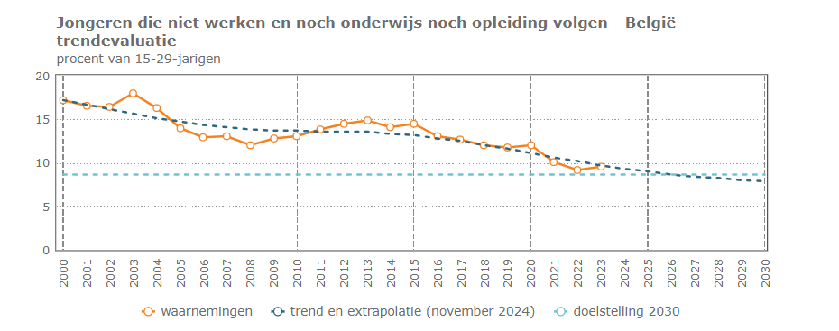

1. **Maatregelen rond het thema "maatschappelijke integratie en tewerkstelling" op basis van het regeerakkoord**

*Hieronder vindt u een eerste niet-limitatieve selectie van de maatregelen opgenomen in het regeerakkoord:*

* De drempel naar een job verlagen door te voorzien in een eenvoudige en voorspelbare cumulregeling voor inkomsten uit arbeid
* De cumulregeling voor IT met uitkeringen na tewerkstelling verbeteren zodat een periode van tewerkstelling niet leidt tot verlies van IT
* De verhoogde financiering van het leefloon vanuit de federale overheid is afhankelijk van het afsluiten van een GPMI en van de resultaten inzake de uitstroom van leefloongerechtigden naar duurzame tewerkstelling
* Het toepassingsgebied van het GPMI wordt uitgebreid en veplicht tot alle begunstigen van een (equivalent) leefloon, behoudens voor zij die om billijkheids - of gezondheidsredenenen niet kunnen werken
* De impact van de uitbreiding en verplichting van het GPMI op de werking van de OCMW's wordt onderzocht
* De OCMW's worden extra ondersteunt, nodig voor de uitvoering van het GPMI
* De middelentoets en berekeningsmethoden van de verschillende bijstandsuitkeringen harmoniseren en optimaliseren
* Een centraal register bijhouden waarin alle sociale bijstand en voordelen worden in meegenomen zodat er rekening mee wordt gehouden bij de berekening van het geheel aan sociale bijstand en voordelen
* Het centraal register met alle sociale bijstand en voordelen is raadpleegbaar en wordt ingevuld en aangevuld door alle instanties die deze sociale bijstand en voordelen toekennen (voordelen in het kader van de ziekteverzekering zijn vrijgesteld.)
* In samenspraak met de lokale besturen wordt er werk gemaakt van uniforme toekenningsregels voor aanvullende financiële steun die er, met respect voor de lokale autonomie, voor zorgt dat de behoeften van gezinnen in armoede meer op dezelfde manier worden ingeschat in alle OCMW’s
* Onderzoek naar welke criteria lokale besturen in rekening moeten nemen om bijkomende financiële steun uit te keren
* De installatiepremie wordt beter afgestemd op de noden van (alleenstaande) ouders.

1. **Aanbevelingen**

**Wat zijn uw aanbevelingen met betrekking tot de door de beleidscel geselecteerde maatregelen?**

**Welke nieuwe actie(s) stelt u voor in verband met het thema?**

1. AROP: het armoederisico (of monetaire armoede) is het percentage personen met een equivalente beschikbare inkomens (na sociale overdrachten) dat lager ligt dan 60% van het nationale mediaaninkomen van huishoudens.
2. Studenten die hun GPMI (geïndividualiseerd project voor maatschappelijke integratie) in de loop van het jaar hebben afgerond, worden in dit aantal meegerekend.